2013
ZUMA TECNOLOGIAS DE INFORMACION SC
24/06/2014
Ma. José Bautista de Cózar
MANUAL DE USUARIO DE Primavera (Artículos)


Introducción
Este documento pretende ser una guía rápida de ayuda a la creación de artículos, indicando los datos básicos, así como los datos en las entidades relacionadas, como son marcas, modelos, familias y subfamilias.

Propósito
Contar con la información necesaria para el manejo y uso de Primavera.

Glosario.
prorrata: (cuota, porción)
Firma Electrónica: Permite la identificación u origen, de un paquete de información.
PVP: Precio de venta con impuestos incluidos.
Proceso: Conjunto de actividades o eventos (coordinados u organizados) que se realizan o suceden (alternativa o simultáneamente) bajo ciertas circunstancias con un fin determinado.
Mercadería: Mercancía.
ecotasa: Impuesto que grava las energías más contaminantes.
Albarán: Nota de entrega que firma la persona que recibe una mercancía como reconocimiento de que esta se halla en su poder.
Clave: Todo elemento de información manipulable de un ERP, debe de contar con una llave única que describa el elemento.

Operaciones.

ALTA DE MODELO
Durante la captura del artículo se ubicara el cuadro de texto.
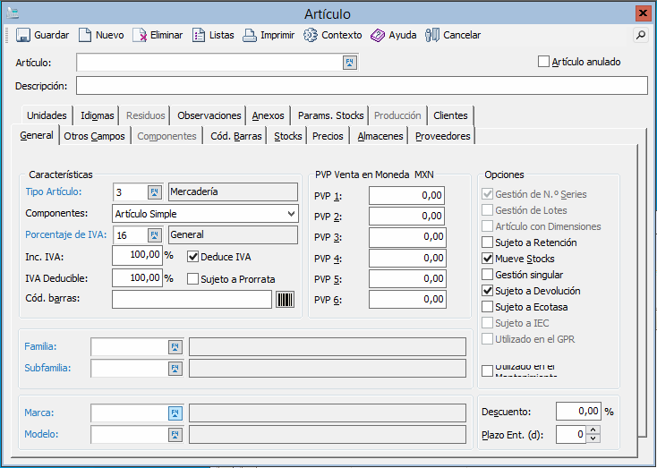
Al seleccionar esta opción aparecerá la siguiente pantalla.
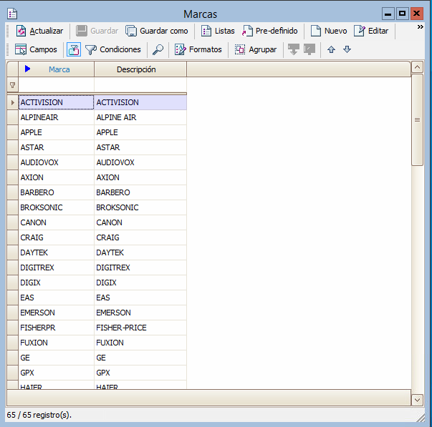
Identificamos la marca que corresponda al modelo a registrar si ya existe la marca se selecciona se oprime el botón y si hay que crearlo presionar el botón. Aparecerá entonces esta pantalla.
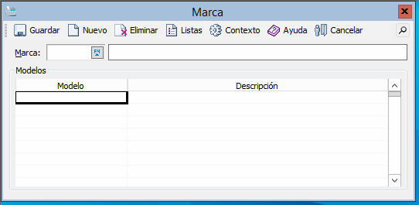
En el campo, se define la clave de la marca que puede ser el mismo siempre que no cuente con espacios ni signos de puntuación. Y en la descripción se puede utilizar el valor textual del fabricante.
Ya que la marca se encuentra identificada se ocupan los espacios vacíos en la matriz de modelos para escribir la Clave del modelo así como la descripción de este, en este caso se recomienda que la Clave y la descripción sean textualmente idénticas. . Se puede utilizar la opción de copiar y pegar si se cuenta con la lista en un documento de Excel o bloc de notas.
Ya que la tanto Marca como el modelo estén definidos presionar el botón para guardar todos los cambios.

